Уплотнители и профили резиновые
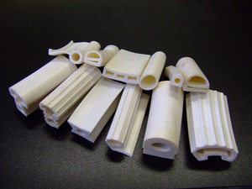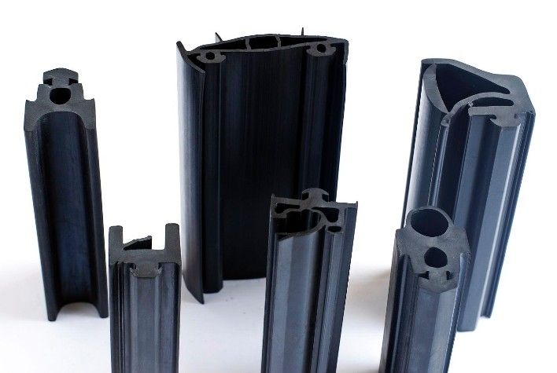
Назначение:
Предназначены для различного вида соединений, уплотнения дверей, окон, фасадных конструкций из алюминиевого профиля, ПВХ, дерева, для машины и т.д.
Уплотнители работоспособны при любых видах атмосферного воздействия.
Поставляются из различных резиновых смесей. Из их числа пищевые, силиконовые, маслобензостойкие.
Долговечность уплотнителей – до 15 лет эксплуатации.

